Packet Tracer - Dépanner les problèmes de connexion - Mode Physique

# Topologie

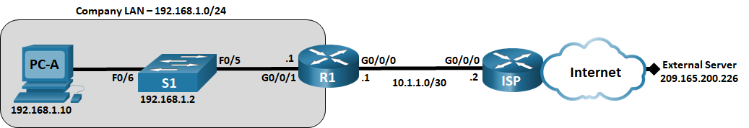

# Table d'adressage

|  |  |  |  |  |
| --- | --- | --- | --- | --- |
| Appareil | Interface | Adresse IP | Masque de sous-réseau | Passerelle par défaut |
| R1 | 0/0/0/1 | 192.168.1.1 | 255.255.255.0 | S/O |
| R1 | G0/0/0 | 10.1.1.1 | 255.255.255.252 | S/O |
| ISP | G0/0/0 | 10.1.1.2 | 255.255.255.252 | S/O |
| ISP | Lo0 | 209.165.200.226 | 255.255.255.255 | S/O |
| S1 | VLAN 1 | 192.168.1.2 | 255.255.255.0 | 192.168.1.1 |
| PC-A | Carte réseau (NIC) | 192.168.1.10 | 255.255.255.0 | 192.168.1.1 |

Ligne vierge - aucune information supplémentaire

# Objectifs

Partie 1: Identifier le problème

Partie 2: Implémenter les modifications du réseau

Partie 3: Vérifier l’ensemble des fonctionnalités

Partie 4: Consigner les résultats et les changements de configuration

# Contexte/scénario

Dans cette activité PTPM (Packet Tracer Physical Mode), l'entreprise pour laquelle vous travaillez rencontre des problèmes avec son réseau local. Vous avez été chargé de résoudre les problèmes réseau. Dans la première partie, vous allez vous connecter aux périphériques du LAN et utiliser les outils de dépannage pour identifier les problèmes réseau, établir une théorie sur les causes probables et tester cette théorie. Dans la deuxième partie, vous allez créer un plan d’action visant à résoudre les problèmes et implémenter une solution. Dans la troisième partie, vous allez vérifier que l’ensemble des fonctionnalités a été restauré. La quatrième partie fournit l’espace nécessaire pour documenter vos résultats, ainsi que les changements de configuration que vous avez apportés aux périphériques du LAN.

# Instructions

## Identifier le problème

Les seules informations disponibles concernant le problème réseau sont les suivantes: les utilisateurs subissent des temps de réponse lents et il leur est impossible d’accéder à un périphérique externe ayant l’adresse IP 209.165.200.226 sur Internet. Pour déterminer les causes probables de ces problèmes réseau, vous devez utiliser les commandes et les outils réseau sur l’équipement LAN illustré dans la topologie.

**Remarque**: le nom d’utilisateur admin01 avec le mot de passe cisco12345 sera nécessaire pour se connecter à l’équipement réseau.

### Dépanner un réseau.

Utilisez les outils disponibles pour dépanner le réseau, en gardant à l'esprit que la nécessité est de restaurer la connectivité au serveur externe et d'éliminer les temps de réponse lents.

### Documentez les causes probables.

Listez les causes probables des problèmes réseau auxquels font face actuellement les employés.

Saisissez votre réponse ici.

## Implémenter les modifications du réseau

Vous avez reporté à votre superviseur les problèmes détectés dans la première partie de ce module. Elle a approuvé ces modifications et vous a demandé de les implémenter.

## Vérifier l’ensemble des fonctionnalités

Vérifiez que l’ensemble des fonctionnalités a été restauré. PC-A, S1, et R1 devraient pouvoir atteindre le serveur externe, et les réponses de requête ping à =- partir de PC-A vers le serveur externe ne devraient présenter aucune variation significative des temps de réponse.

## Consigner les résultats et les changements de configuration

Utilisez l’espace ci-dessous pour documenter les problèmes détectés dans le cadre du dépannage, ainsi que les modifications apportées à la configuration en vue d’y remédier.

Saisissez vos réponses ici

# Question de réflexion

Dans le cadre de ces travaux pratiques, vous avez dépanné tous les périphériques avant d’y apporter des modifications. Existe-t-il un autre moyen d’appliquer la méthodologie de dépannage?